《第９４回》若葉小学校４町内楠子ども会ＡＢＣ班（６）「クリスマス会」

育成会会長　犬丸　恵

令和５年１２月２４日（日）若葉４町内公民館で子ども会のクリスマス会を開催しました(^^)　今回も子どもたちからのリクエストが多いゲーム多めで遊びました！

額の上にクッキーをのせて手を使わずに口まで運べるか！？というチャレンジで成功者は。。。　1人だけ！だという結果でしたがみんなで大盛り上がりでした⭐︎

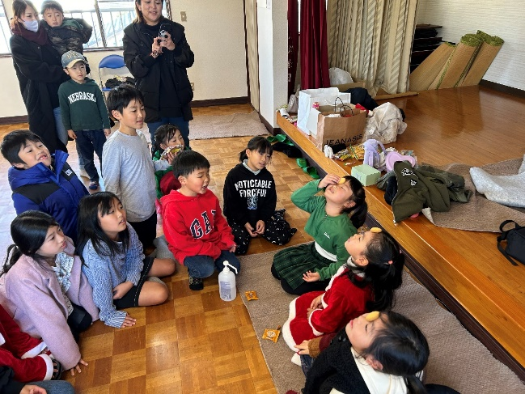



また、ダンボールに乗せての競技やスライム作り、意外と長く続いてしまったはないちもんめ！　汗が出る場面もありで時間が許す限りではありましたが大人も子どもも楽しめた1日になったのではないかと思います(^-^)

お母さんトナカイが子供もサンタを乗せて

　　　　　　段ボールそりを引いています。

いよいよ3月は6年生のお別れ会になります。

またゲーム多めがみんな好きだと思うので企画を頑張りたいと思っております！

　《事務局から》　　　　　　　　　　　　　　　　　　　　　　　　　事務局長　白石和典

1. 活動報告ありがとうございました。 今回も楽しいクリスマス会が出来たようですね。いつも子

　もたちのリクエストを取り入れて活動されているようで、「子どもによる　子どものための　子ども会活動」の支援をしておられるようです。大変素晴らしい会の運営であり、重要なことです。

1. クッキーのゲームも、段ボールの競技も、写真を見ただけでも楽しくなります。会が盛り上がったはずですね。
2. ６年生お別れ会も「ゲーム多めがみんな好きだと思うので企画を頑張りたい。」と育成会長さんが述べておられるように、いつも子どもを中心に考えておられることに敬意を表します。

　　役員の皆様も大変だとは思いますが、これからも子ども会活動を通した子どもの成長（育成）にご尽力頂きたいと思います。

④　若葉４町内楠子ども会ＡＢＣ班の益々のご活躍と、子どもたちの健やかな成長をお祈りします。